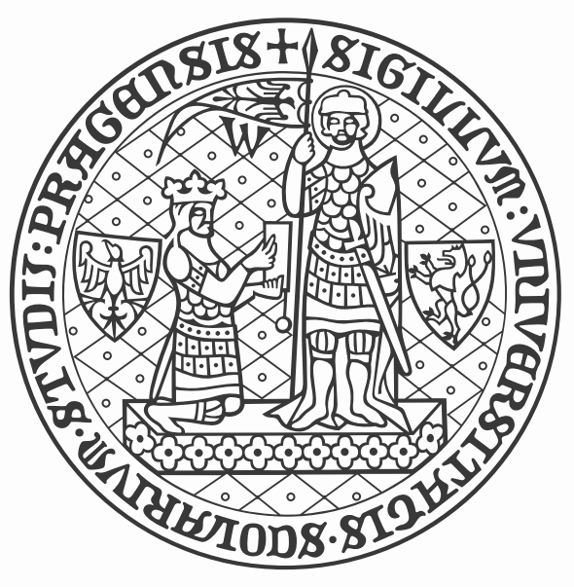

UniverZita karlova
Přírodovědecká fakulta
Katedra biochemie
Albertov 6, 128 43 Praha 2

Státní závěrečné zkoušky
se na katedře biochemie konají
ve čtvrtek 6 .2. 2025
dle následujícího rozvrhu

Písemná část - čtvrtek 6. (posluchárna CH4)

10.30 – 11.30 Biofyzikální chemie

11.45 – 12.45 Klinická biochemie

Ústní část – čtvrtek 6.2.2025 (posluchárna CH4)

Biochemie, Molekulární biologie
13.00 Příprava
14.00 Zkoušení
A. Rychnová
A. Skořepová

V. Supová

Složení komise:

Prof. RNDr. Helena Ryšlavá, CSc.
Prof. RNDr. Petr Hodek, CSc.
Prof. RNDr. Jiří Hudeček, CSc.
Prof. RNDr. Markéta Martínková, Ph.D.
Doc. RNDr. Olga Heidingsfeld, CSc.
Doc. RNDr. Miroslav Šulc, Ph.D.
RNDr. Petr Novák, Ph.D.
Prof. RNDr. Tomáš Obšil, Ph.D.
Doc. Ing. Stanislav Smrček, CSc.
.

Prof. RNDr. Helena Ryšlavá, CSc.
vedoucí katedry biochemie

.

